1. МИНОБРНАУКИ РОССИИ
2. САНКТ-ПЕТЕРБУРГСКИЙ ГОСУДАРСТВЕННЫЙ
3. ЭЛЕКТРОТЕХНИЧЕСКИЙ УНИВЕРСИТЕТ
4. «ЛЭТИ» ИМ. В.И. УЛЬЯНОВА (ЛЕНИНА)
5. Кафедра Вычислительной техники

ОТЧЁТ

по лабораторной работе №1

по дисциплине «Элементная база цифровых систем»

1. Тема: ЗНАКОМСТВО С СИСТЕМОЙ ПРОЕКТИРОВАНИЯ QUARTUS II, РЕАЛИЗАЦИЯ КОМБИНАЦИОННОЙ СХЕМЫ

Вариант 12

|  |  |  |
| --- | --- | --- |
| Студент гр. 9308 |  | Соболев М.С. |
| Преподаватель |  | Ельчанинов М.Н. |

Оглавление

1. Введение 3

1.1. Введение 3

1.2. Краткие теоретические сведения 3

1.3. Порядок работы в системе проектирования Quartus II 4

1.4. Задание на работу 5

1.5. Последовательность выполнения работы 6

2. Ход работы 7

2.1. Таблица истинности 7

2.2. Минимизация функции с помощью карт Карно и приведение к двум элементным базисам 7

2.3. Реализация комбинационных схем в Quartus II 8

2.4. Функциональное и временное моделирование проекта 9

3. Вывод 10

4. Список использованных источников 11

# 1. Введение

## 1.1. Введение

Тема работы: Знакомство с системой проектирования Quartus II, реализация комбинационной схемы.

Цель работы: Освоение процесса проектирования цифровой схемы в системе автоматизированного проектирования Quartus II, включающего в себя этапы создания цифровой схемы в графическом редакторе, моделирования работы схемы, загрузки результатов проектирования в программируемую логическую интегральную схему и проведение макетного эксперимента. В процессе работы выполняется проектирование простой комбинационной схемы.

Вариант: 12.

## 1.2. Краткие теоретические сведения

Логическая схема называется комбинационной цепью (КЦ), если значения её выходов y1, y2, ... , yn описываются системой m булевых функций от входных переменных x1, x2, ..., xm, т. е. выходные величины КЦ в установившемся режиме определяются только текущим значением входных.

В состав цифровых устройств обычно входят типовые функциональные узлы, а также логические схемы, специфичные для конкретного проекта, – так называемая произвольная логика. Произвольная логика является объектом индивидуального проектирования, которое выполняется по следующим этапам. На начальном этапе задается характер функционирования КЦ. Это может быть сделано либо с помощью аналитического описания в виде системы булевых функций, либо с помощью таблицы истинности, имеющей 2n строк (по строке для каждого набора входных переменных) и n + m столбцов. От таблицы легко перейти к совершенной дизъюнктивной нормальной форме (СДНФ), т. е. к дизъюнкциям конституент единицы искомых функций, составлением логической суммы тех входных наборов, на которых функция принимает единичное значение.

Следующие этапы определяются средствами реализации схемы, в качестве которых могут быть выбраны логические блоки табличного типа, логические блоки в виде последовательности матриц элементов «И» и «ИЛИ», универсальные логические блоки на основе мультиплексоров, логические блоки, собираемые из элементов некоторого базиса.

В случае реализации схемы на логических блоках должна быть выполнена минимизация логической функции и должен быть осуществлён переход к заданному логическому базису.

При этом под минимизацией понимается такое преобразование логических функций, которое упрощает их в соответствии с заданным критерием, также определяемым средствами реализации схемы. Такими критериями могут быть суммарное число входов всех логических элементов схемы (критерий Квайна), минимизация площади кристалла, общее число всех выводов корпусов интегральных микросхем при реализации устройств на печатных платах.

## 1.3. Порядок работы в системе проектирования Quartus II

Программное обеспечение Quartus II предоставляет полный цикл для создания цифровых устройств с дальнейшей их реализацией на базе ПЛИС, объединяя этапы проектирования, синтеза, размещения элементов и трассировки соединений. Анализ работоспособности проектов выполняется в процессе моделирования. В цикле лабораторных работ используется версия Quartus II 13.0.

## 1.4. Задание на работу

Спроектировать комбинационную схему, реализующую функцию от четырёх переменных, заданную набором входных данных, на которых она принимает единичные значения. Необходимо составить таблицу истинности функции, выполнить минимизацию функции с использованием карт Карно или метода Квайна-Мак-Класки, основанного на применении операций склеивания и поглощения.

Компонент x4 входного вектора (x4, x3, x2, x1) следует считать старшим двоичным разрядом.

Необходимо разработать два варианта реализации комбинационной схемы, отличающихся элементным базисом. В первом случае в качестве базиса выбрать примитивы not (НЕ), band* (*-НЕ-И), nand* (*-И-НЕ), а во втором – not (НЕ), bor* (*-НЕ-ИЛИ), nor* (*-ИЛИ-НЕ), где * – количество входов элемента. Соответствующие примитивы расположены в библиотеке САПР Quartus II в разделе Primitives / Logic.

Оба варианта реализации собрать в одном графическом файле проекта, предусмотрев два соответствующих выхода.

Варианты заданий приведены, где указаны десятичные значения векторов входных переменных (x4, x3, x2, x1), на которых переключательная функция y (x4, x3, x2, x1) принимает значения логической «1». На других входных наборах функция равна логическому «0».

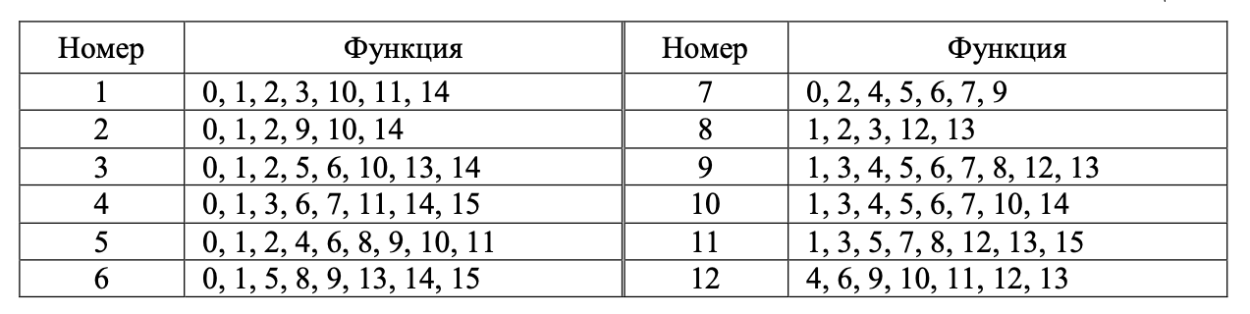

Рисунок 1. Варианты заданий

## 1.5. Последовательность выполнения работы

1. Разработать комбинационную схему в соответствии с заданием. Оформить разработанную схему с учетом требований ГОСТ.

2. Создать проект в САПР Quartus II, подготовить описание схемы, опираясь на средства графического редактора. Схема должна состоять из двух частей, реализующих одинаковую функцию, но отличающихся использованным базисом. Соответственно, проект должен иметь четыре входа и два независимых выхода. При составлении схемы следует использовать библиотечные примитивы.

3. Компилировать проект, исправить ошибки, если они есть.

4. Выполнить функциональное моделирование проекта, убедиться в правильности работы схемы. При моделировании обеспечить полный перебор возможных значений векторов входных сигналов.

5. Выполнить временное моделирование, провести анализ временной диаграммы. Обратить внимание на возможное различие выходных сигналов фрагментов схемы, реализованных в разных базисах, а также отличия от временной диаграммы, полученной при функциональном моделировании.

6. Загрузить проект в учебную плату в соответствии с рекомендациями прил. 1. Входные сигналы подключить к движковым переключателям, а выходные – к светодиодам светодиодной линейки. Проверить работу схемы при полном переборе входных данных.

# 2. Ход работы

## 2.1. Таблица истинности

Построим таблицу истинности для функции от четырёх переменных.

Таблица 1. Таблица истинности

|  |  |  |  |  |  |
| --- | --- | --- | --- | --- | --- |
|  | X4 | X3 | X2 | X1 | Y |
| 0 | 0 | 0 | 0 | 0 | 0 |
| 1 | 0 | 0 | 0 | 1 | 0 |
| 2 | 0 | 0 | 1 | 0 | 0 |
| 3 | 0 | 0 | 1 | 1 | 0 |
| 4 | 0 | 1 | 0 | 0 | 1 |
| 5 | 0 | 1 | 0 | 1 | 0 |
| 6 | 0 | 1 | 1 | 0 | 1 |
| 7 | 0 | 1 | 1 | 1 | 0 |
| 8 | 1 | 0 | 0 | 0 | 0 |
| 9 | 1 | 0 | 0 | 1 | 1 |
| 10 | 1 | 0 | 1 | 0 | 1 |
| 11 | 1 | 0 | 1 | 1 | 1 |
| 12 | 1 | 1 | 0 | 0 | 1 |
| 13 | 1 | 1 | 0 | 1 | 1 |
| 14 | 1 | 1 | 1 | 0 | 0 |
| 15 | 0 | 0 | 0 | 0 | 0 |

## 2.2. Минимизация функции с помощью карт Карно и приведение к двум элементным базисам

Минимизируем функцию с помощью метода карт Карно и приведём к двум элементным базисам: not, band, nand и not, bor, nor. Далее реализуем эту функцию в Quartus II.

Таблица 2. Минимизация функции с помощью карт Карно

|  |  |  |  |  |
| --- | --- | --- | --- | --- |
| x4,x3\x2,x1 | 00 (x2) | 01 (x2) (x1) | 11 (x1) | 10 |
| 00 (x4) | 0 | 0 | 0 | 0 |
| 01 (x4) (x3) | 1 | 0 | 0 | 1 |
| 11 (x3) | 1 | 1 | 0 | 0 |
| 10 | 0 | 1 | 1 | 1 |

Вследствие минимизации функций методом карт Карно получаем следующую функцию: y = ~x4 x3 ~x1 + x4 ~x3 x2 + x4 ~x2 x1 + x3 ~x2 ~x1.

Для базиса not, band, nand: y = ~x4 x3 ~x1 + x4 ~x3 x2 + x4 ~x2 x1 + x3 ~x2 ~x1 = ~~(~x4 x3 ~x1 + x4 ~x3 x2 + x4 ~x2 x1 + x3 ~x2 ~x1) = ~(~(~x4 x3 ~x1) ~(x4 ~x3 x2) ~(x4 ~x2 x1) ~(x3 ~x2 ~x1)).

Для базиса not, bor, nor: y = ~x4 x3 ~x1 + x4 ~x3 x2 + x4 ~x2 x1 + x3 ~x2 ~x1 = ~~(~x4 x3 ~x1) + ~~(x4 ~x3 x2) + ~~(x4 ~x2 x1) + ~~(x3 ~x2 ~x1) = ~(x4 + ~x3 + x1) + ~(~x4 + x3 + ~x2) + ~(~x4 + x2 + ~x1) + ~(~x3 + x2 + x1).

Реализуем данную функцию.

## 2.3. Реализация комбинационных схем в Quartus II

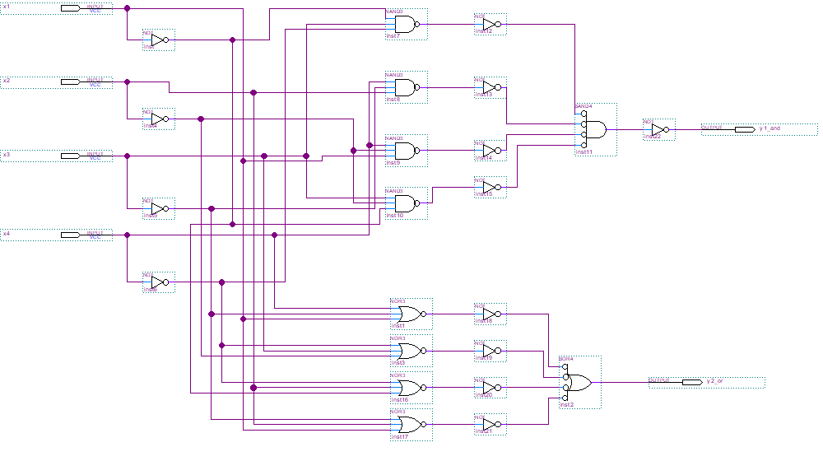

Рисунок 2. Комбинационная схема

## 2.4. Функциональное и временное моделирование проекта

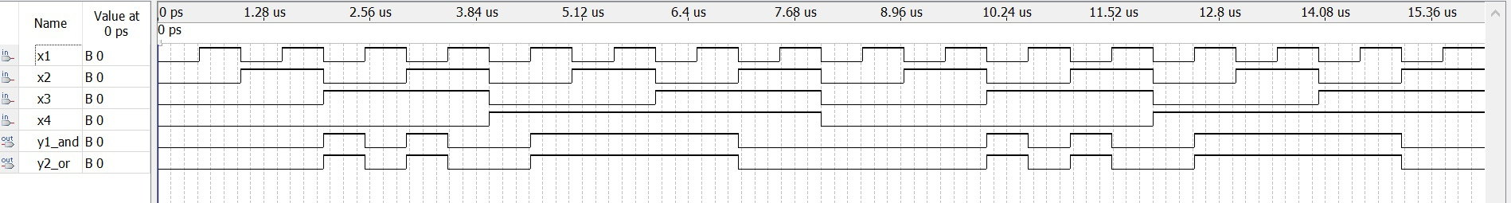

Рисунок 3. Функциональное моделирование проекта

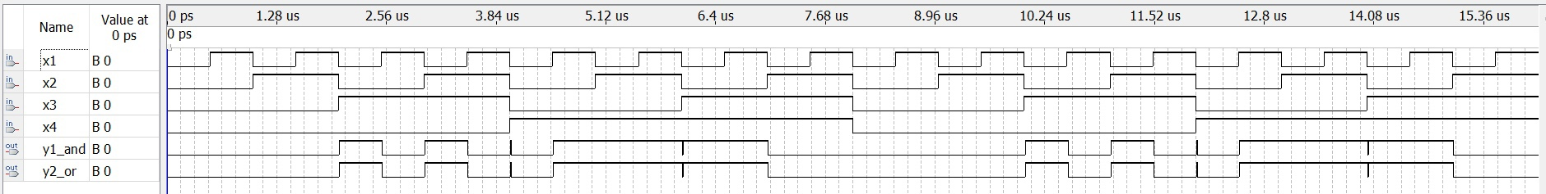

Рисунок 4. Временное моделирование проекта

# 3. Вывод

В ходе выполнения лабораторной работы №1 «Знакомство с системой проектирования Quartus II, реализация комбинационной схемы» было произведено первоначальное знакомство с системой проектирования Quartus II, были получены навыки процесса проектирования, в том числе этапы синтеза комбинационной схемы, создания схемы в графическом редакторе и моделирования работы схемы. Таким образом и было произведено знакомство с системой проектирования Quartus II с реализацией схемы.

# 4. Список использованных источников

1. Онлайн-курс «Элементная база цифровых систем» в LMS Moodle [сайт]. URL: <https://vec.etu.ru/moodle/course/view.php?id=8252>.

2. Бондаренко П. Н., Буренева О. И., Головина Л. К. / Узлы и устройства средств вычислительной техники: учеб.-метод. пособие. СПб.: Изд-во СпбГЭТУ «ЛЭТИ», 2017. 64 с.